城市与地理环境
（2015年江苏卷）图1为《清明上河图》（局部），反映了北宋都城东京（今河南开封）繁华的城市风貌。读图回答1-2题。
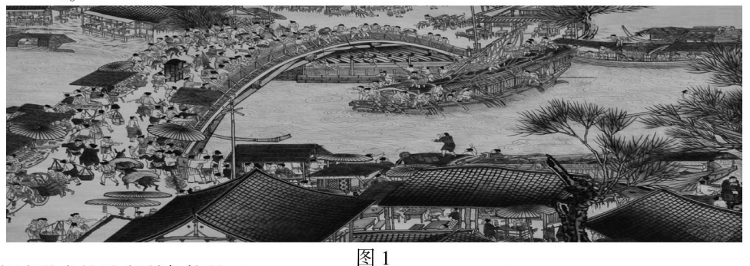
1．东京城形成的最有利条件是
A．文化底蕴深厚 B．商业繁荣发达 C．人口高度集聚 D．水陆交通便利
2．东京的城市功能主要以
A．行政功能为主 B．军事功能为主 C．文化功能为主 D．经济功能为主
29．阅读材料，回答下列问题。（13分）
材料- 2014年10月29日，国务院印发《关于调整城市规模划分标准的通知》。新的城市规模划分标准以城区常住人口为统计口径，将城市划分为五类七档（表1）。
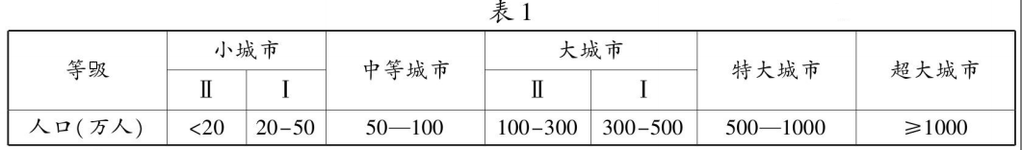
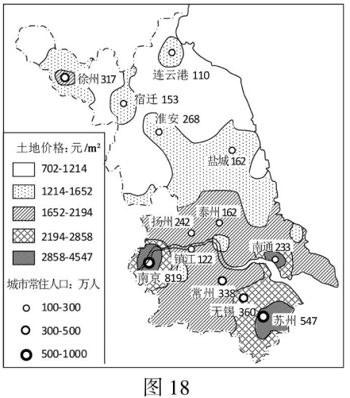
材料二 图18为某年江苏省城市地价及省辖市中心城市常住人口示意图。
(1)按新的城市规模划分标准，江苏省13个省辖市可分为
类 档，其中特大城市有 个。（3分）
(2)苏州的常住人口远大于户籍人口，主要由于 、
。（2分）
(3)江苏省各城市地价空间分布的大致趋势是 ，高地价带的城市主要沿 、 分布。对苏州和南通地价影响最大的城市是 。（4分）
(4)影响江苏省内各城市地价差异的主要因素有 、
。地价差异对低地价区产业发展的影响是 ，对高地价区产业发展的影响是 。（4分）

（2014年江苏卷）图13 是某特大城市开发区社区居民不同购物行为空间差异图。读图回答21～22 题。

21. 居民倾向于到中心城区购买的商品是（ ）
A. 食品 B. 日常用品 C. 服装 D. 家用电器
22. 影响居民购买食品和日常用品空间倾向的主要因素是（ ）
A. 出行距离 B. 购物成本 C. 交通方式 D. 购物环境
国家研究编制“首都经济圈一体化发展规划,规划范围包括北京市、天津市和河北省。图14 为京津周边部分城市发展优势比较图。读图回答23～24 题。
图14
23. 如需分散北京的批发、物流业,较合适的承接城市是（ ）
A. 承德 B. 保定 C. 张家口 D. 廊坊
24. 保定服务业在京津周边城市中较发达的原因是（ ）
A. 人口多 B. 交通便捷
C. 环境良好 D. 经济实力雄厚
28. 阅读材料,回答下列问题。(14 分)
材料一 2011 年我国明确提出:“以大城市为依托,以中小城市为重点,逐步形成辐射作用大的城市群,促进大中小城市和小城镇协调发展。
材料二 图18 为长三角城市分布图,图19 为长三角地区苏州、嘉兴经济综合发展水平指数图。
表2 为我国长三角城市群与美国大西洋沿岸城市群人口、城市、经济发展状况对比。

图18
图19
表2
城市群 | 长三角城市群 | 大西洋沿岸城市群
面积占国土面积的比重(%) | 1.0 | 1.5
人口占全国总人口的比重(%) | 8 | 20
城市化水平(%) | 68 | 90
GDP 占全国比重(%) | 18 | 20

(1)分析两大城市群的共同特征 。(3 分)
(2)在长三角城市群产业分工协作方面,首位城市应重点发展下列哪三个产业 、 、 。 (填写序号)(3 分)①国际金融 ②机械制造 ③服装制造 ④石油化工 ⑤文化创意 ⑥进出口贸易
(3)苏州和嘉兴与首位城市距离相近,自然条件与农业基础相似,分析两城市经济发展的差异及形成原因
。 (5 分)
(4)为把长三角城市群建成具有较强竞争力的世界级城市群,需采取的措施是
。（3 分

